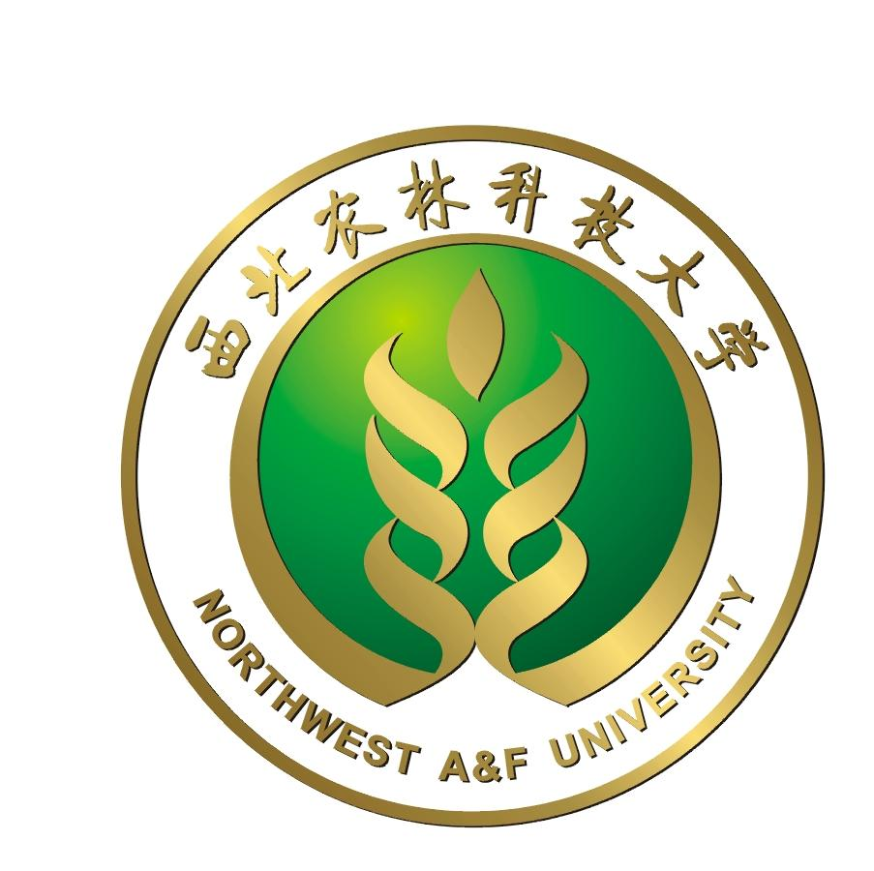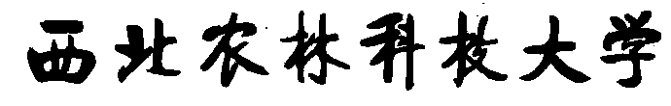
报告

专业年级（班）:
学生姓名：
统一学号：
成 绩：
指导教师：

园艺学院
2018年 1月

